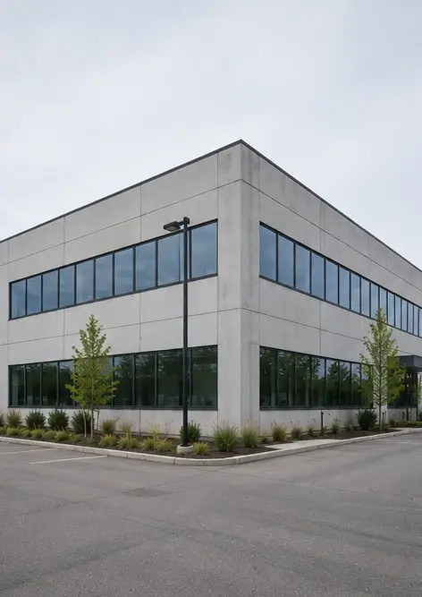 | 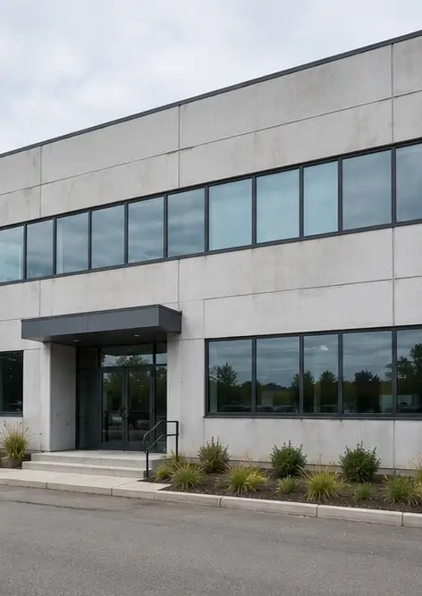 | 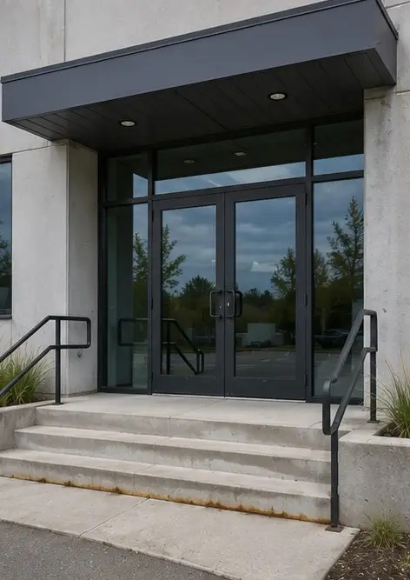
Foto №1 Vista generale della proprietà ispezionata | Foto №2 Stato della facciata anteriore durante l'ispezione | Foto №3 Area di ingresso principale ispezionata e documentata
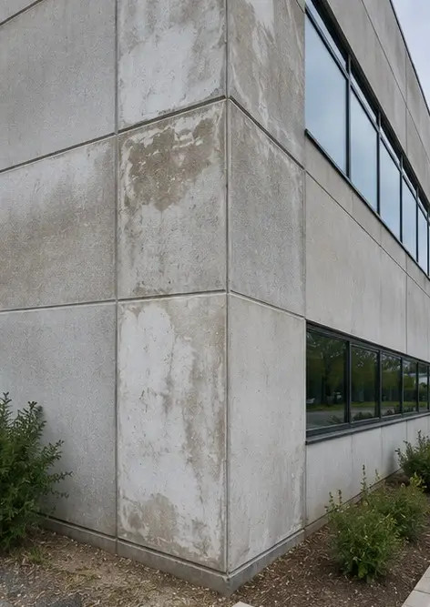 | 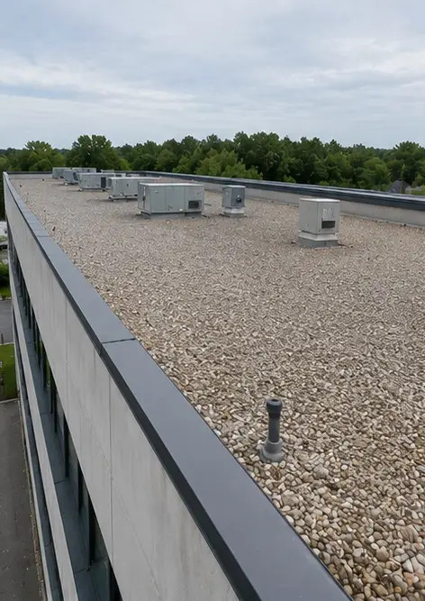 | 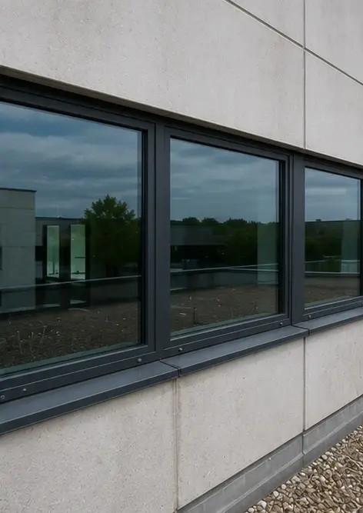
Foto №4 Stato delle pareti esterne registrato durante l'ispezione | Foto №5 Ispezione dello stato del tetto completata | Foto №6 Stato delle finestre documentato durante l'ispezione
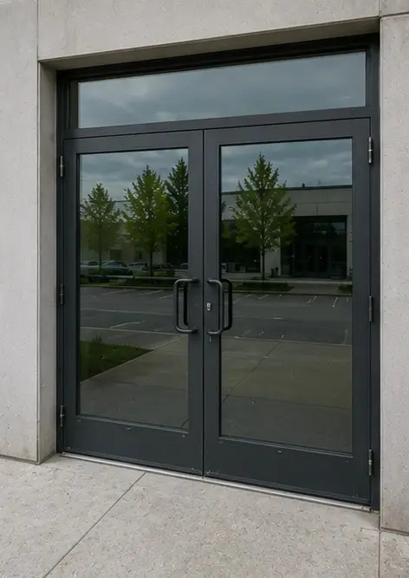 | 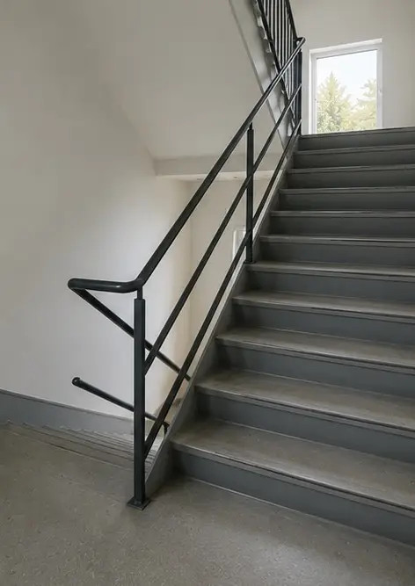 | 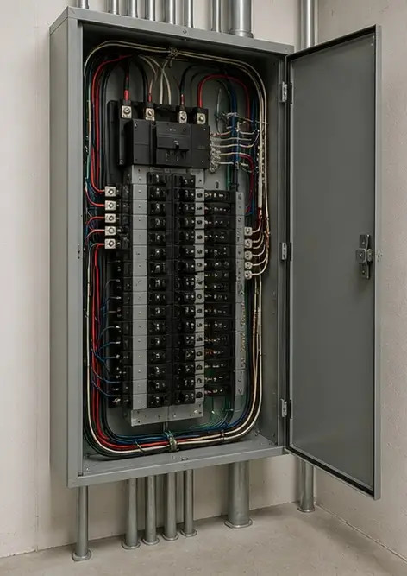
Foto №7 Stato delle porte ispezionato e registrato | Foto №8 Stato delle scale valutato durante l'ispezione | Foto №9 Stato del quadro elettrico documentato
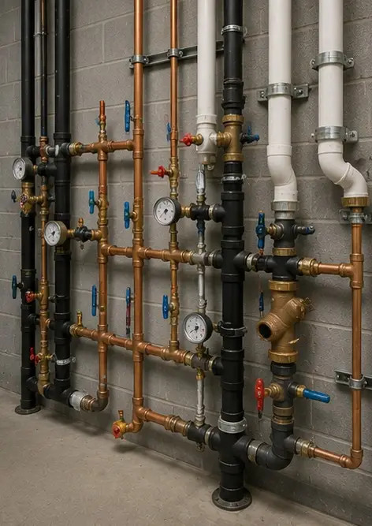 | 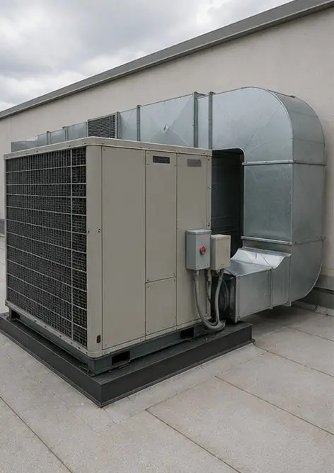 | 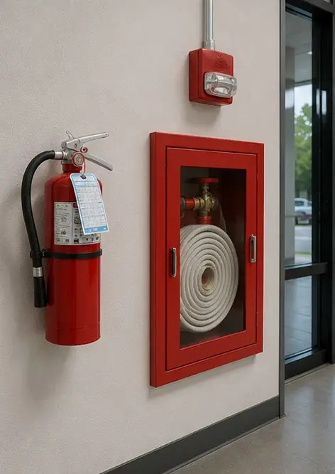
Foto №10 Ispezione dell'impianto idraulico completata | Foto №11 Stato delle apparecchiature HVAC valutato | Foto №12 Attrezzature di sicurezza ispezionate e registrate
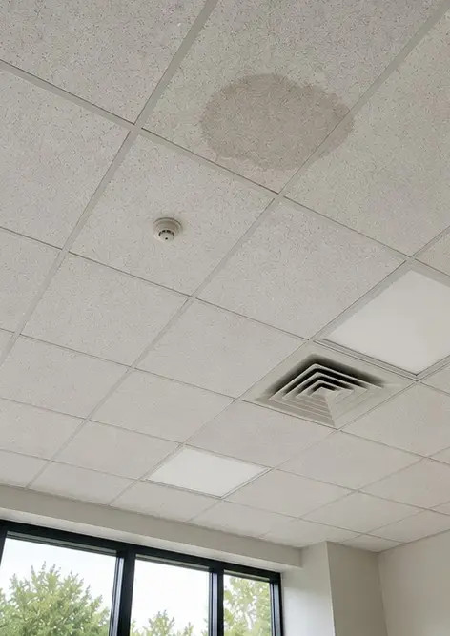 | 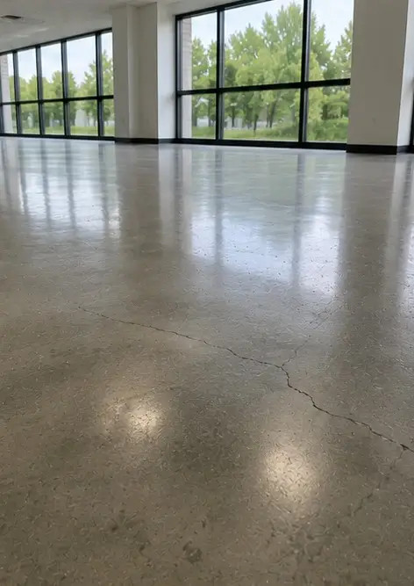 | 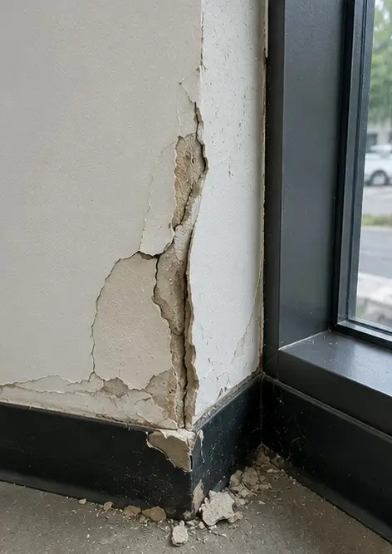
Foto №13 Stato del soffitto documentato durante l'ispezione | Foto №14 Stato del pavimento valutato e registrato | Foto №15 Area difettosa identificata documentata per ulteriore valutazione
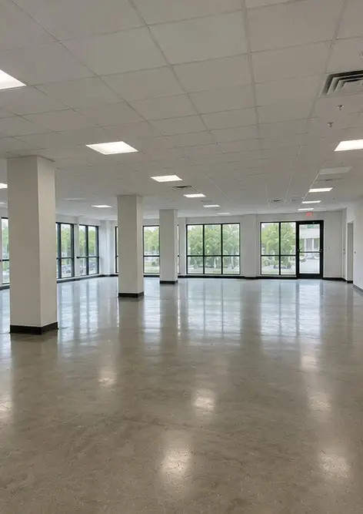
Foto №16 Panoramica finale della proprietà ispezionata

Crea il tuo report fotografico online

Usa Photo Reports per creare report fotografici strutturati in PDF e Word con layout, didascalie e strumenti di esportazione.

• Layout di pagina automatici
• Esportazione in PDF e DOCX
• Didascalie e commenti alle foto
• Report prima e dopo
• Report di ispezione e manutenzione
https://photo-reports.online

